安徽大学人工智能学院

实验报告



课程名称： 《计算机组成原理与汇编语言》
专 业： 人工智能
学 号： WA2214014
姓 名： 杨跃浙
指导老师： 杜库
实验项目 | 实验11-第十一次上机实验 |  |  | 实验次序 | 11
实验地点 | 笃行南楼  A104 | 参与人员 | 杨跃浙 | 实验日期 | 06.19
一、实验目的
汇编语言程序设计
二、实验环境
Windows 2011，DOSBox
- 实验内容
1、编制一个程序把BX寄存器内的二进制数用十进制的形式在屏幕上显示出来。

思路： 将bx中的内容mov到ax，分别除10000，1000，100，10，将商放到data segment存起来，将余数放回ax继续除，直到余数为一位数，再将data segment的数顺序打印出来。
————————————————
Datas segment
decnum db 5 dup(?)
Datas ends

Code segment
assume cs:Code,ds:Datas

start:
....
Code ends
end start
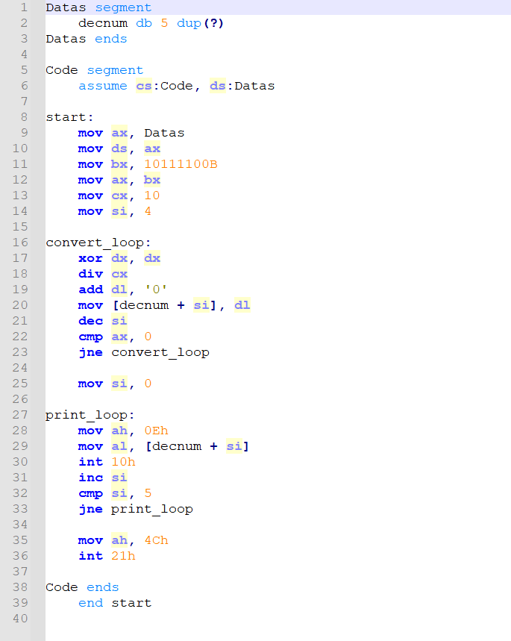

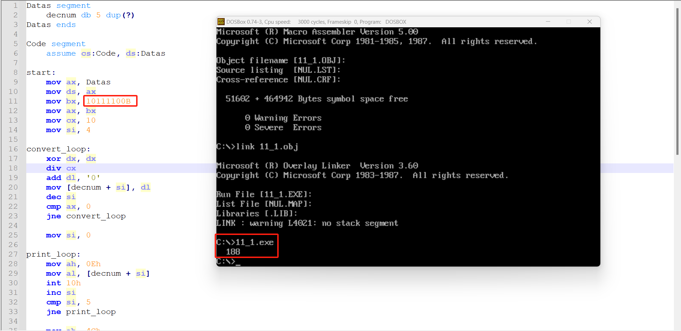

2、分支程序设计
1. 设有10个学生的成绩分别是76，69，84，90，73，88，99，63，100和80分。试编制一个程序统计60~69分，70~79分，80~89分，90~99分和100分的人数，分别存放到S6，S7，S8，S9和S10单元中。
Datas segment
STU db 76,69,84,90,73,88,99,63,100,80
S6 db 0
S7 db 0
S8 db 0
S9 db 0
S10 db 0
Datas ends

Code segment
assume ds:Datas,cs:Code
start:
...
Code ends
end start
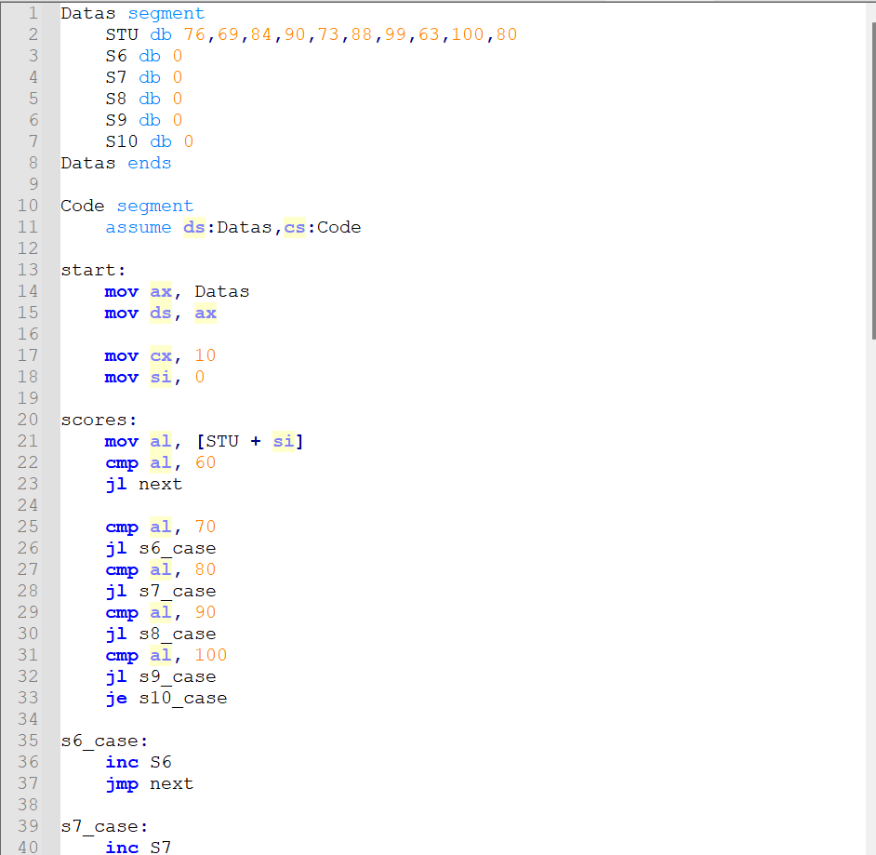
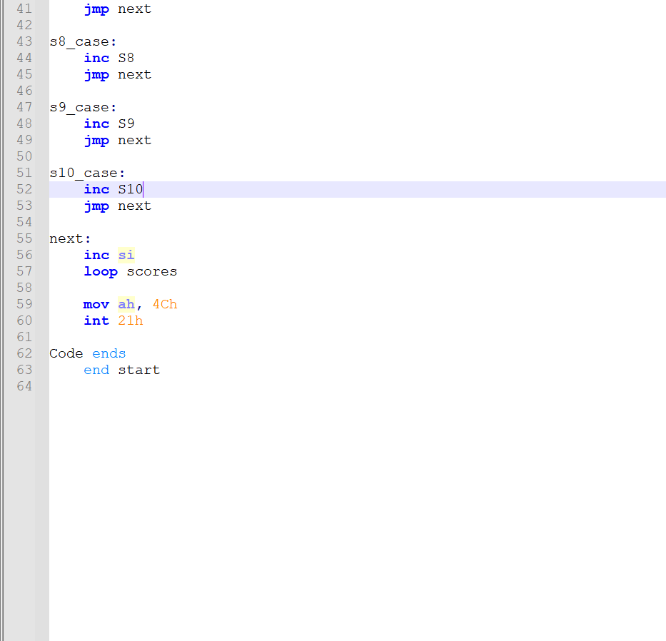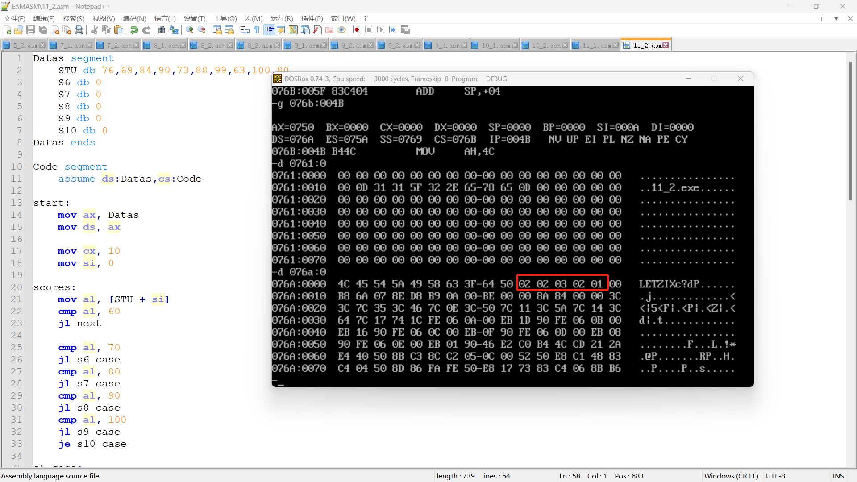3、以T为首地址定义10个带符号数（补码），将负数去掉，正数按原序排列，并显示正数。
思路：如果一个长度为一个字节的十六进制数高位为大于9的数，那这个数就是负数，所以遍历整个数组，判断每个十六进制数的高位大小，跳过负数，输出正数。
Data segment
num db 0AAH,01H,02H,0ABH,03H,04H,05H,06H,07H,0FFH
count db 10
Data ends

Code segment
assume cs:Code,ds:Data
start:
...
Code ends
end start
